“RESILIENCIA EN LOS NUEVOS ENTORNOS DE TRABAJO”

23-09-2021
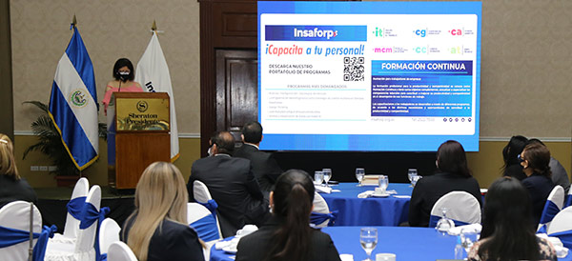

“Resiliencia en los nuevos entornos de trabajo” se denominó la ponencia que llevó a cabo el Instituto Salvadoreño de Formación Profesional (INSAFORP), este jueves 23 de septiembre de 2021, a cargo del Master Trainer de Dale Carnegie, Ricardo Bejarano.
La ponencia estuvo dirigida a gerentes de recursos humanos, encargados de capacitación y representantes de diversas empresas cotizantes de INSAFORP.
Durante la actividad también se promovió la oferta formativa con la que cuenta INSAFORP, lo cual estuvo a cargo de la Gerente de Formación Continua, Licda. Ana Elsy Ocampo y la Coordinadora de la Unidad de Formación a Distancia de INSAFORP, Ing. Susan Cano.
“Desde el 2020, con los cambios que trajo la pandemia, INSAFORP realizó esfuerzos para enfocar la ruta a seguir en la formación para las empresas. Nuestra oferta de cursos cada vez es más amplia. Cursos virtuales, presenciales y con herramientas tecnológicas son modalidades que ustedes tienen a disposición, para continuar formándose”, detalló la Gerente de Formación Continua, Licda. Ana Elsy Ocampo.
La institución continuará desarrollando este tipo de actividades, a fin de brindar mayores conocimientos en temas especializados y tener un acercamiento con los encargados de recursos humanos de las empresas cotizantes a INSAFORP.
